Приложение к уроку литературного чтения в 4 классе“Н. Заболоцкий Лебедь в зоопарке”

Карточка с заданиями.

1. Словарная работа. Соедините стрелкой слово с его значением (в парах)

грёзы широкая длинная одежда в виде плаща
лоно мечты
лиловый переливчатый, серебристо-розовый
мантия поверхность
колеблет драгоценный камень фиолетового или голубого цвета
изваянье заставляет волноваться поверхность воды
перламутровый струнный музыкальный инструмент
громоздить цвета фиалки или тёмных соцветий сирени
лира беспорядочно класть много предметов
мерцают скульптурное изображение
аметист слабо светятся
2. Модель обложки (самостоятельно)
11

3. Композиция стихотворения. На сколько частей можно разделить стихотворение. Озаглавьте каждую (микрогруппы)
_____________________________________________________________________________
____________________________________________________________________________
_____________________________________________________________________________
4. Как автор называет лебедь? Найдите и выпишите.
_____________________________________________________________________________
_____________________________________________________________________________
5. Работа с таблицей (микрогруппы)

цветопись | звукопись
6. Самооценка. Оцените свою работу на уроке. Раскрасьте нужный цветок.
251658240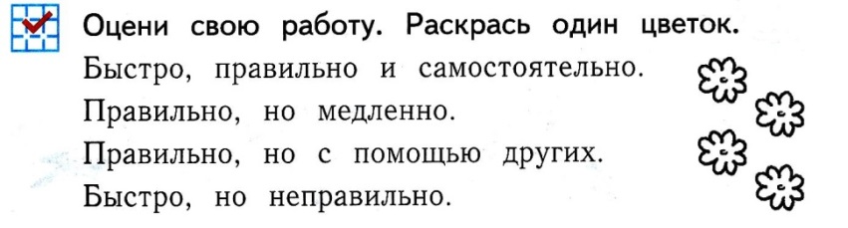

Разноуровневые задания для групповой работы.

1группа.
Подобрать эпитеты к слову лебедь.
_____________________________________________________________________________
_____________________________________________________________________________
_____________________________________________________________________________

2 группа.
Задать 1 тонкий и 1 толстый вопрос.
_____________________________________________________________________________
_____________________________________________________________________________

3 группа.
Сочинить синквейн на тему “Лебедь”
_____________________________________________________________________________
_____________________________________________________________________________
_____________________________________________________________________________
_____________________________________________________________________________
_____________________________________________________________________________

